是否给你自由过了火？笑看美式双标“人权”

原创 有里儿有面 [有理儿有面](javascript:void(0);)

**有理儿有面**

微信号 youli-youmian

功能介绍 你说是不是

2022-10-13[原文](https://mp.weixin.qq.com/s?__biz=Mzg3MjEyMTYyNg==&mid=2247573250&idx=1&sn=95873df2d97a3230aa0dca4e22c9d401&chksm=cef78b77f9800261f825724b27d539e2a00dd3aa3f839fea98ba5b694e4721871213c6e4e1bd&scene=27#wechat_redirect&cpage=285) 发表于

收录于合集





**全文共2183字，图片8张，预计阅读时间为7分钟。**

**文章首发于“有理儿有面”（youli-youmian），欢迎大家在朋友圈和微信群转发。**

**公众号及其他平台转载请在后台留言。**



▼

美国最近有点忙，就像《甄嬛传》中的“华妃”，大事小事都要掺和，还要指指点点，“北溪”管道泄漏、克里米亚大桥被炸、多国能源危机等等等，哪哪都有他的身影，生怕世界发展史纪录片里少了他的镜头。

这不，刚刚结束的联合国人权理事会第51届会议上，美国又开始搞事了。

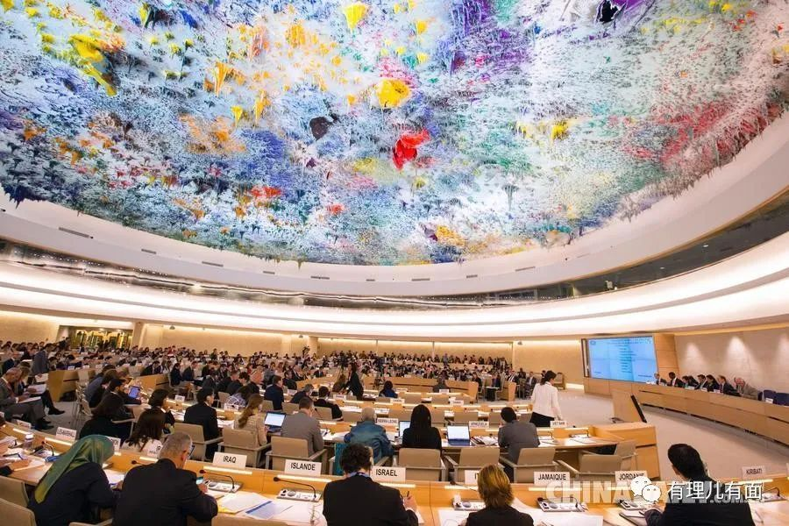

10月6日下午2时42分，联合国日内瓦办事处所在地万国宫的二十号会议大厅座无虚席，出席会议的各国外交官和媒体记者都在等待一项重要表决的结果。

大家都在等待的，是美国牵头提交的一项涉疆问题决定草案的表决结果。草案内容继续贯彻“老掉牙”话题，大谈特谈“人权”，继续编造中国政府怎么怎么迫害新疆同胞的谣言......

美国和跟随他的一众小弟又摆出了势在必得的架势，总还想着，在国际会议上，美国就是大哥大，任何决议只有顺着它的意思才是符合真正的"道义"。

多年来，美国在联合国已经锻炼出了高超的废话文学和撒谎文学能力，愣是把“多管闲事”的自己，包装成了一个极度中立、不带有任何有色视角的裁判官，拉拢联盟国家，威逼利诱一众跟班小弟向其他成员国施压。这一幕，像极了某些变味的小学班级竞选，美国仗着家里有几个臭钱，长得壮，就伙同一群小跟班拿着几根棒棒糖“劝说”其他同学投票，如果不投，那就只能是放学后校门口见。

但美国就没想过，他的那些阴戳戳行径早已是司马昭之心，人尽皆知了。不出所料，这个打着维护“人权”幌子、实则带有浓厚政治色彩草案遭到了人权理事会多数成员国，特别是广大发展中成员国的强烈反对，最终以19比17的结果被否决。

当最后的投票结果出现在大屏幕上时，会场上响起了热烈的掌声，一些国家的使节纷纷向中国代表表示祝贺。表决现场，就像1971年10月25日中国成功夺回联合国合法席位那天一样，美国再一次打脸，输得很彻底。

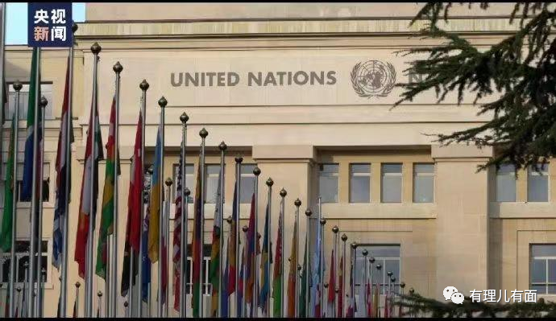

要问美国为什么会输，因为群众的眼睛是雪亮的，因为事实是无可辩驳的，因为美式“双标”我们已经看得太多太多。

**先来说说新疆。**

早在几年前，美国和他的小弟们便把他们“国际视野”放在了新疆这片净土，今天造谣新疆人民被奴役，每天活得低声下气；明天爆料新疆的教培中心逼迫职工妇女“强制绝育”；后天又揭秘物美价廉的新疆棉花背后鲜血淋淋，暴恐案件接连发生......

有理哥就不明白了，绝美新疆怎么在美国政客眼里成了炼狱一般的存在？

你说新疆同胞人人被强迫劳动采摘棉花，可是新疆棉花机械化采收率超80%，棉花耕种收综合机械化水平达94.49%。

你说新疆同胞人人生活潦倒，可是新疆300多万农村贫困人口2年前早已全部脱贫，就在2021年，新疆城镇居民人均可支配收入超3.7万元，农村居民人均可支配收入超1.5万元。

你说新疆流血事件天天都在发生，可是新疆已经连续5年没有发生过任何一起暴恐案件，人民生活安定得到了有力保障。

今天的新疆，完全可以说是社会安宁、经济繁荣、民族和谐，发展成就有目共睹。

**这样铁的事实下，美国堂而皇之睁眼说瞎话，这才是对新疆同胞“人权”的最大侵害！**

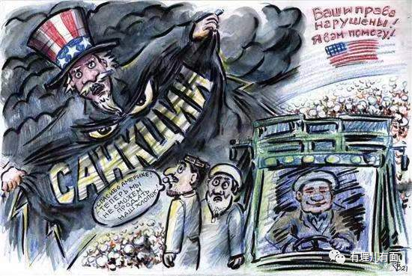

**美国，最擅长把“人权”挂在嘴边，但自己却做得并不太好。**

口口声声说着保护公民安全，但国内枪击案屡屡发生、屡禁不止，其中不乏恶性事件。就在上周，美国又再次经历“血腥周末”，包括首都华盛顿在内多地发生枪击案，造成大量伤亡事件，受害者包括多名未成年人。美国军火商更是趁机推出儿童版半自动步枪，难道将校园变为战场才是美国追求的人权自由？

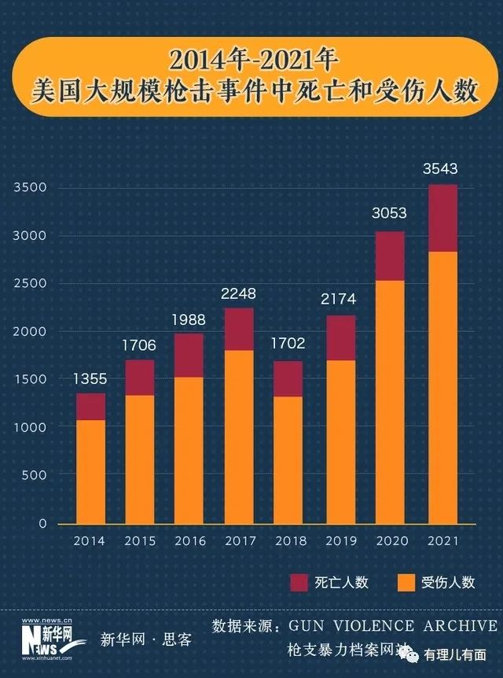

口口声声说着关心公民健康，但却任由新冠疫情肆意发展，核酸检测费用居高不下，戴口罩、打疫苗只是精英阶层的特权；面临新暴发的猴痘疫情，口号式救助铺天盖地，早已敲定的70亿专项资金就是无法落地，民众最好的防疫武器是人体免疫。

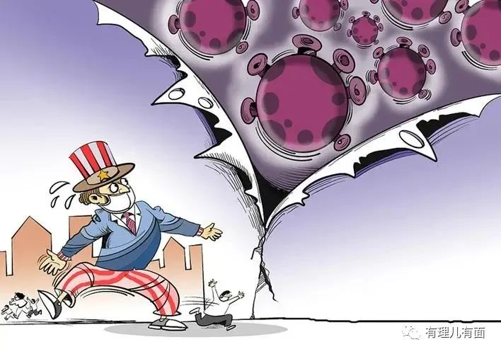口口声声说着关心难民生存，但却将边境的围墙越修越长，入境门槛越提越高，拜登政府的“只说不做”式人道主义援助戳破了多少人的落户美国梦。刨根问底，这些难民哪来的，还不是你美国在阿富汗、叙利亚、乌克兰惹是生非制造出来的。

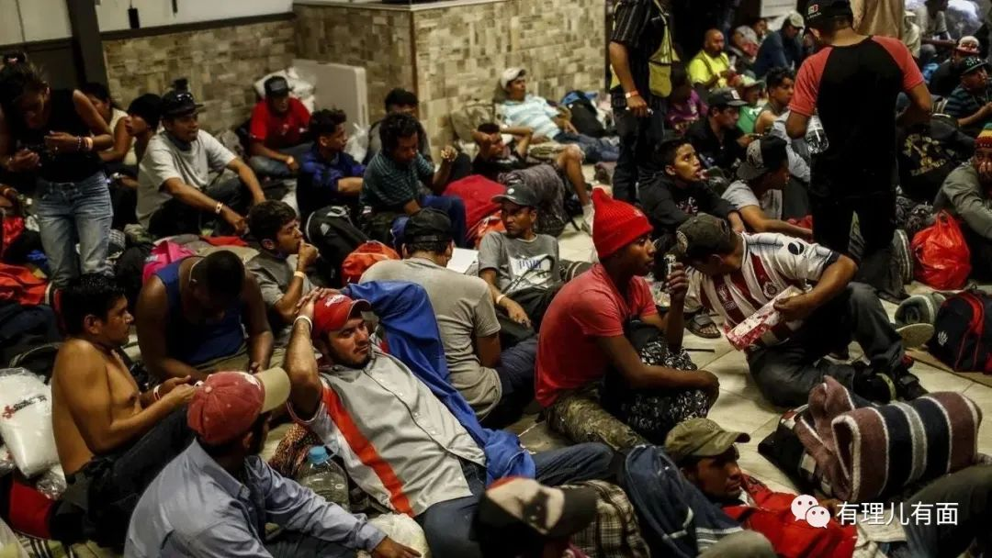

口口声声说着捍卫世界和平，却连连挑起战事，2001年以来，美国为首的北约，在约80个国家以“反恐”的名义，开展军事行动，造成包括30万平民在内的超过80万人死亡，所到之处生灵涂炭。更可怕的是，美国在全球各地设立关塔那摩这样的“黑监狱”，未经审判就将人长期任意拘押、施加酷刑或虐待。

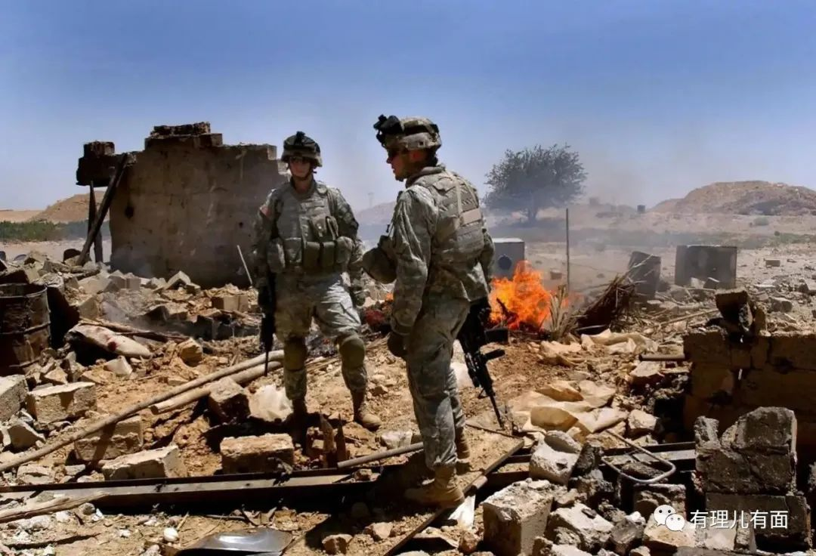

口口声声说着公民人人平等，但乔治·弗洛伊德事件仍在持续发生，“白人特权”无处不在，有色人种“无法呼吸”，不论是就业、就医、就学，有色人种在美国永远得不到公平对待。

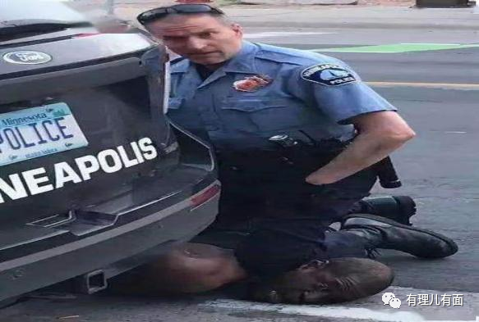

**这就是美国，一个无时无刻不高举“人权”大旗作秀又满嘴谎言的美国。**

10月6日，表决结束后，外交部也作出了回应，其中一段的表述是，**联合国人权理事会真正应该关注和讨论的是美国、英国等西方国家严重侵犯“人权”问题，包括系统性种族主义和种族歧视、侵犯难移民权利、枪支暴力泛滥、滥施单边强制措施、海外军事行动造成大量无辜民众伤亡等，还广大受害者一个公道，给国际社会一个交代。我们奉劝美国等西方国家放弃政治操弄、造假抹黑和无理打压，回到对话合作轨道上来，为国际“人权”事业发展真正做些实事。**

中国有句老话叫“打铁还需自身硬”，真心奉劝美国好好解决下国内的“人权”烂摊子后，再来指手画脚。

否则，再这么玩美式双标，只会贻笑大方，沦为国际社会笑柄。

**图片源自网络**





**关注公众号：**

**有理儿有面**

**理   性｜   揭   秘｜   探   讨**







### 精选留言

用户设置不下载评论